裏表紙  避難中のペット飼育環境  災害の種類や被災状況、自らの状況を踏まえて、以下のような選択肢から適切な飼育環境を選択してください。  １ 避難所生活  避難所運営職員の指示に従い、飼い主が責任をもって飼育・衛生管理を行いましょう。避難が長期的になる場合は、飼い主同士の協力体制を作りましょう。  ２ 在宅避難  避難所への避難ではなく、自宅に留まる避難です。在宅避難を考えている方は、事前に自宅が安全なのかをハザードマップなどにより確認しておきましょう。  ３ 車の中で飼育  ペットを車内で飼育すると、ペットの健康を損なう恐れがあります。車内で飼育する場合は温度や湿度を確認し、熱中症などに気をつけましょう。  ４ 一時預け先での飼育  災害時に預かってもらえる親戚、知人、動物病院または民間団体の施設などを、事前に確認しておきましょう。 |   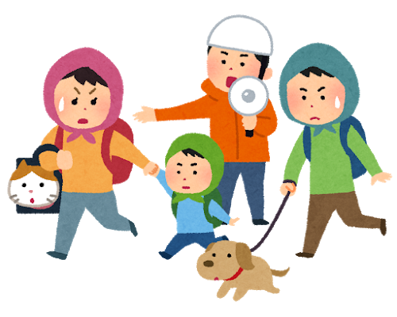  三 次 市  表紙  ペット防災ハンドブック  この手帳は、災害時にペットと安全に避難  し、安心して生活するための手引きとして作  りました。災害に対しての備えや、災害時の  注意事項をまとめ記載しています。記入後  は、ペット用非常持出袋に入れて、いつでも  持ち出せるようにしてご活用ください。
「ペット同行避難」とは、災害発生時に、自宅からの避難が必要な飼い主が飼育しているペットを同行し、指定された避難所に避難することで、避難所において飼い主が、ペットと同室で飼育管理することではありません。  □ 避難所までの安全な避難経路の把握  □ ハザードマップなどで危険な場所の把握  □ ペット同行避難受け入れ条件などの確認  □ ペット同行避難訓練への参加  □ いざというときの一時預け先の確保  □ 個人の防災行動計画である「マイ・タイムライン」の作成  ペット同行避難所、避難経路の確認  □ 住まいの耐震強度の確認  □ 家具の固定、転倒・落下防止  □ 飼育ケージの固定、転倒防止  □ ペットの避難場所（隠れ場所）の確保（ケージ等）  ５  住まいの防災 | ２  写真  ペットの外見や特徴がわかる写真を貼りましょう。  ペットの名前：  ペットの種類：犬・猫  犬種・猫種：  体色： 体重 kg  性別：オス・メス 避妊・去勢手術：未・済  登録番号（犬のみ）：  ﾏｲｸﾛﾁｯﾌﾟ：無・有（No. ）  その他の特徴：  ペットの情報
✂きりとり  写真  飼い主とペットが一緒に写っている写真を貼りましょう。  飼い主であることを証明するときに役に立ちます。  飼い主の情報  住所：〒  氏名：  電話番号：  携帯番号：  〇 かかりつけの動物病院  病院名：  電話番号： | □ まずは飼い主の身の安全を確保しましょう。  □ ペットが動揺している場合があります。落ち着いてペットの安全を確認してください。  □ 犬は首輪にゆるみがないか確認し伸縮しないリードを付け、小型のペットはケージに入れて避難してください。  □ 避難するときは見知らぬ動物に近づかず、不用意に手を出さないでください。  災害発生時の対応  ６  谷折り  災害の心得  □ まず、自らの安全を確保しましょう。次にペットの  適正飼養に努めましょう。  □ 平常時からのしつけや健康管理が、最も有効な災害  対策になります。  □ ペットを守ることができるのは飼い主だけです。  周囲と協力して、ペットと共に災害を乗り越えましょ  う。
３  □ 「おいで」「おすわり」「まて」などのしつけ  □ 決められた場所で排泄  □ 人と動物との接触に慣らす  □ キャリーバックやケージに慣らす  □ 様々な音や物に慣らす  □ 不必要に吠えない・鳴かない  基本的なしつけ  □ 狂犬病予防注射と各種ワクチンの接種  □ ノミ・ダニなどの外部寄生虫の予防・駆除  □ フィラリアなどの内部寄生虫の予防・駆除  □ 不妊・去勢手術の実施  □ 首輪  □ 迷子札  □ 鑑札（犬のみ）  □ 狂犬病予防注射済票（犬のみ）  日頃からの備え  １ | ４  最優先物品  □ ペットフード５日分（できれば７日分）  □ 療法食  □ 飲料水５日分（できれば７日分）  □ 食器  □ ケージ、キャリーバック、リード（伸びないもの）  □ 常用薬  □ ペットシーツ等トイレ用品  □ 消臭スプレー  □ 毛布  あると便利なもの  □ ブラシ  □ ウェットティッシュ  □ タオル  □ ポリ袋  動物用避難用品の準備

